Рыбина НН

Методы решения комбинаторных задач
Пособие для учителя и учащихся

КГУ «Первомайская средняя школа»

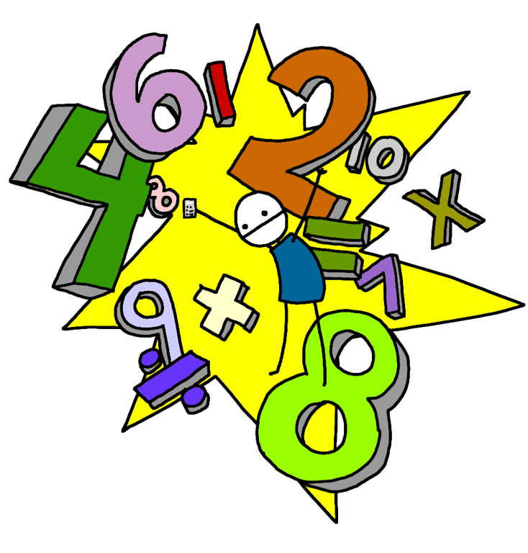
Перебор возможных вариантов
Простые задачи решают обыкновенным полным перебором возможных вариантов без составления различных таблиц и схем.
Задача 1.
Какие двузначные числа можно составить из цифр 1, 2, 3, 4, 5?
Ответ: 11, 12, 13, 14, 15, 21, 22, 23, 24, 25, 31, 32, 33, 34, 35, 41, 42, 43, 44, 45, 51, 52, 53, 54, 55.
Задача 2.
В финальном забеге на 100 м участвуют Иванов, Громов и Орлов. Назовите возможные варианты распределения призовых мест.
Ответ:
Вариант1: 1) Иванов, 2) Громов, 3) Орлов.
Вариант2: 1) Иванов, 2) Орлов, 3) Громов.
Вариант3: 1) Орлов, 2) Иванов, 3) Громов.
Вариант4: 1) Орлов, 2) Громов, 3) Иванов.
Вариант5: 1) Громов, 2) Орлов, 3) Иванов.
Вариант6: 1) Громов, 2) Иванов, 3) Орлов.
Задача 3.
В кружок бального танца записались Петя, Коля, Витя, Олег, Таня, Оля, Наташа, Света. Какие танцевальные пары девочки и мальчика могут образоваться?
Ответ:
1) Таня - Петя, 2) Таня - Коля, 3) Таня - Витя, 4) Таня - Олег, 5) Оля - Петя, 6) Оля - Коля, 7) Оля - Витя, 8) Оля - Олег, 9) Наташа - Петя, 10) Наташа - Коля, 11) Наташа - Витя, 12) Наташа - Олег, 13) Света - Петя, 14) Света - Коля, 15) Света - Витя, 16) Света - Олег.
Дерево возможных вариантов
Самые разные комбинаторные задачи решаются с помощью составления специальных схем. Внешне такая схема напоминает дерево, отсюда и название метода - дерево возможных вариантов.
Задача 4.
Какие трехзначные числа можно составить из цифр 0, 2, 4?
Решение. Построим дерево возможных вариантов, учитывая, что 0 не может быть первой цифрой в числе.
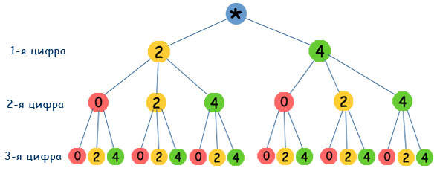
Ответ: 200, 202, 204, 220, 222, 224, 240, 242, 244, 400, 402, 404, 420, 422, 424, 440, 442, 444.
Задача 5.
Школьные туристы решили совершить путешествие к горному озеру. Первый этап пути можно преодолеть на поезде или автобусе. Второй этап - на байдарках, велосипедах или пешком. И третий этап пути - пешком или с помощью канатной дороги. Какие возможные варианты путешествия есть у школьных туристов?
Решение. Построим дерево возможных вариантов, обозначив путешествие на поезде П, на автобусе - А, на байдарках - Б, велосипедах - В, пешком - Х, на канатной дороге - К.
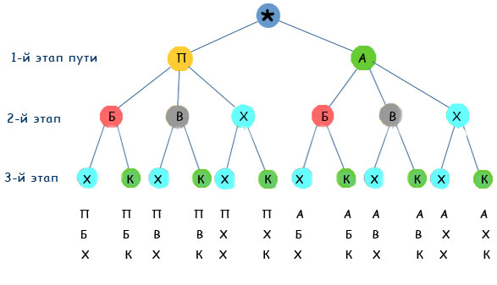
Ответ: На рисунке перечислены все 12 возможных вариантов путешествия школьных туристов.
Задача 6.
Запишите все возможные варианты расписания пяти уроков на день из предметов: математика, русский язык, история, английский язык, физкультура, причем математика должна быть вторым уроком.
Решение. Построим дерево возможных вариантов, обозначив М - математика, Р - русский язык, И - история, А - английский язык, Ф - физкультура.
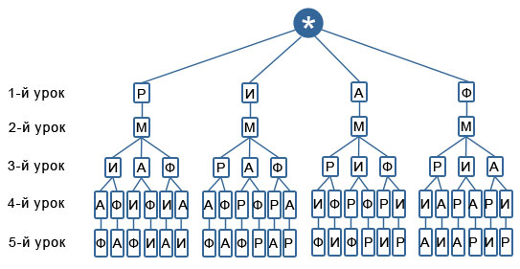
Ответ: Всего 24 возможных варианта:
Р  М  И  А  Ф | Р  М  И  Ф  А | Р  М  А  И  Ф | Р  М  А  Ф  И | Р  М  Ф  И  А | Р  М  Ф  А  И | И  М  Р  А  Ф | И  М  Р  Ф  А | И  М  А  Р  Ф | И  М  А  Ф  Р | И  М  Ф  Р  А | И  М  Ф  А  Р | А  М  Р  И  Ф | А  М  Р  Ф  И | А  М  И  Р  Ф | А  М  И  Ф  Р | А  М  Ф  Р  И | А  М  Ф  И  Р | Ф  М  Р  И  А | Ф  М  Р  А  И | Ф  М  И  Р  А | Ф  М  И  А  Р | Ф  М  А  Р  И | Ф  М  А  И  Р
Задача 7.
Саша ходит в школу в брюках или джинсах, к ним одевает рубашки серого, голубого, зеленого цвета или в клетку, а в качестве сменной обуви берет туфли или кроссовки.
а) Сколько дней Саша сможет выглядеть по-новому?
б) Сколько дней при этом он будет ходить в кроссовках?
в) Сколько дней он будет ходить в рубашке в клетку и джинсах?
Решение. Построим дерево возможных вариантов, обозначив Б - брюки, Д - джинсы, С - серая рубашка, Г - голубая рубашка, З - зеленая рубашка, Р - рубашка в клетку, Т - туфли, К - кроссовки.
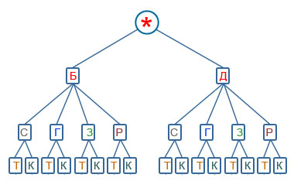
Ответ: а) 16 дней; б) 8 дней; в) 2 дня.

Составление таблиц
Решить комбинаторные задачи можно с помощью таблиц. Они, как и дерево возможных вариантов, наглядно представляют решение таких задач.
Задача 8.
Сколько нечетных двузначных чисел можно составить из цифр 1, 3, 4, 6, 7, 8, 9?
Решение. Составим таблицу: слева первый столбец - первые цифры искомых чисел, вверху первая строка - вторые цифры.
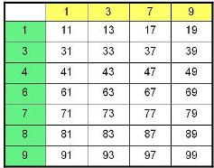
Ответ: 28.
Задача 9.
Маша, Оля, Вера, Ира, Андрей, Миша и Игорь готовились стать ведущими на Новогоднем празднике. Назовите возможные варианты, если ведущими могут быть только одна девочка и один мальчик.
Решение. Составим таблицу: слева первый столбец - имена девочек, вверху первая строка - имена мальчиков.
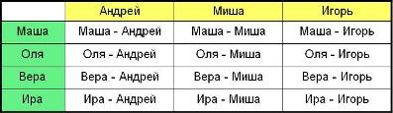
Ответ: Все возможные варианты перечисляются в строках и столбцах таблицы.
Правило умножения
Этот метод решения комбинаторных задач применяется, когда не требуется перечислять все возможные варианты, а нужно ответить на вопрос - сколько их существует.
Задача 10.
В футбольном турнире участвуют несколько команд. Оказалось, что все они для трусов и футболок использовали белый, красный, синий и зеленый цвета, причем были представлены все возможные варианты. Сколько команд участвовали в турнире?
Решение.
Трусы могут быть белого, красного, синего или зеленого цвета, т.е. существует 4 варианта. Каждый из этих вариантов имеет 4 варианта цвета майки.
4 х 4 = 16.
Ответ: 16 команд.
Задача 11.
6 учеников сдают зачет по математике. Сколькими способами их можно расположить в списке?
Решение.
Первым в списке может оказаться любой из 6 учеников,
вторым в списке может быть любой из оставшихся 5 учеников,
третьим - любой из оставшихся 4 учеников,
четвертым - любой из оставшихся 3 учеников,
пятым - любой из оставшихся 2 учеников,
шестым - последний 1 ученик.
6 х 5 х 4 х 3 х 2 х 1 = 720.
Ответ: 720 способами.
Задача 12.
Сколько четных двузначных чисел можно составить из цифр 0, 2, 3, 4, 6, 7?
Решение.
Первой в двузначном числе может быть 5 цифр (цифра 0 не может быть первой в числе), второй в двузначном числе может быть 4 цифры (0, 2, 4, 6, т.к. число должно быть четным).
5 х 4 = 20.
Ответ: 20 чисел.

